Lean 兼容性清偿切片
常量、绑定与显式 Debye 类型
2 个定义 · 2 个 rfl · 标准三公理
2026-11-11 定义通过 ≠ 物理证明

目录
以下页码为可见缓存；在 Word/WPS 中更新域可刷新。

一、两个兼容定义与真实编译 2
二、局部清偿与开放边界 3
三、工具链与后续 3

一、两个兼容定义与真实编译
$2 definitions + 2 rfl = 2 machine checks$
bcsCriticalTemp 与 debyeModel 在真实 Lean 4.35.0 下编译退出码为 0。两个展开定理均只依赖标准三公理，没有 sorryAx 或额外公理。
新定理 | 证明 | sorryAx | 公理依赖
bcsCriticalTemp_unfold | rfl | false | propext、Classical.choice、Quot.sound
debyeModel_unfold | rfl | false | propext、Classical.choice、Quot.sound
bcsCriticalTemp 使用 Real.eulerMascheroniConstant；该名称已在当前 Mathlib 的 Gamma/Digamma.lean 源码中直接定位，而非凭记忆选择。
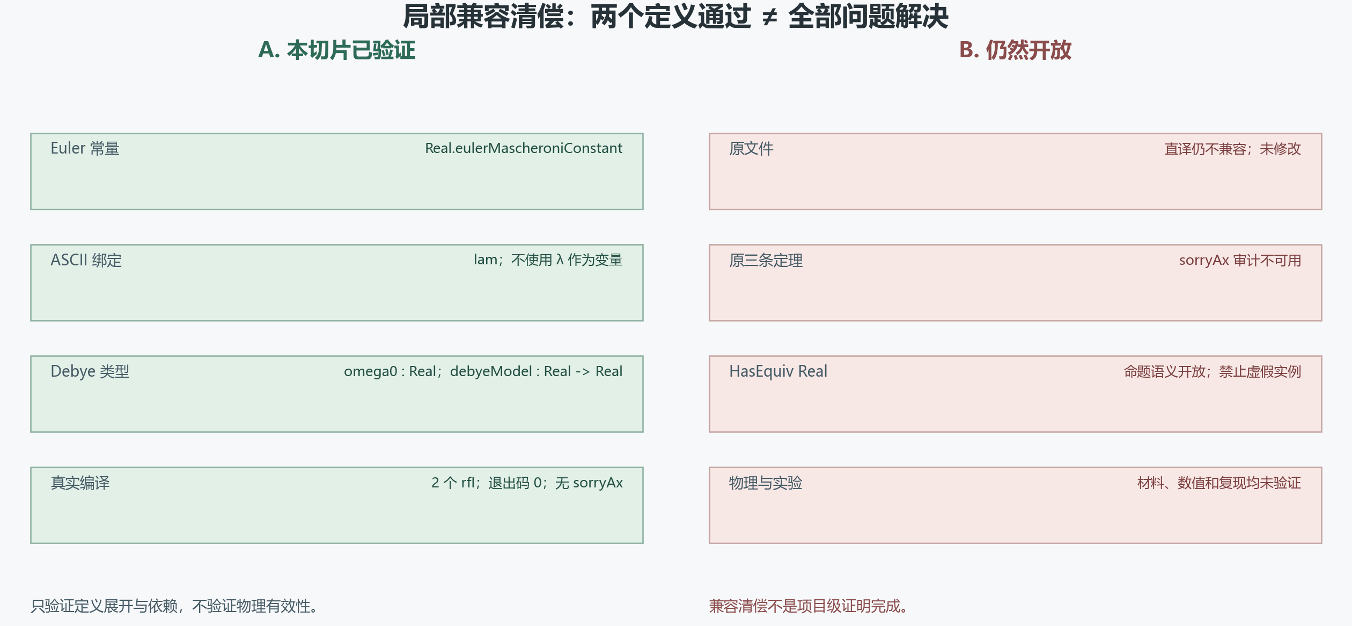
图 1 局部兼容清偿与开放边界。两个定义通过不表示原文件或全部问题解决。
debyeModel 显式给出 ω₀ : ℝ 与 ℝ → ℝ 函数类型，输入 M : ℝ 时返回 ω₀ / Real.sqrt M。ASCII lam 继续沿用前述清洁定义切片；本文件不包含 HasEquiv。

二、局部清偿与开放边界
项目 | 局部结果 | 仍未完成
Euler 常量 | 使用 Real.eulerMascheroniConstant | 原文件尚未修改，需另行评估
ASCII 绑定 | lam 已用于清洁定义 | 原文件的 λ 标识符问题仍存在
Debye 类型 | ω₀ : ℝ，debyeModel : ℝ → ℝ | 同位素比值定理未证明
HasEquiv ℝ | 未引入 | 命题语义开放，禁止虚假实例
原文件未修改，原文件直译仍不兼容，原三条定理的 sorryAx 审计仍不可用。清洁定义只验证展开，不是对原三条物理定理的证明。
开放边界 | 状态 | 后续
original_file_compiled | false | 完成原文件兼容清偿后重新编译
original_theorems_proven | false | 需要真实定义、命题与证明
physical_validity_verified | false | 需要物理推导、参数与实验证据
all_compatibility_complete | false | HasEquiv 与原文件问题未闭合

三、工具链与后续
工具与边界 | 当前结果 | 说明
Lean | 4.35.0 | 真实定义编译与 #print axioms
Mathlib | 56a005855ea17e0b0958f73ec801ae140b0a1679 | 固定提交，不使用浮动分支
构建位置 | D:\migration\lean-proof-slice-build | D 盘隔离副本；系统 PATH 未修改
原文件 | 1971e95d7b375c24778d3adae8a1ab3be4c5abeb1ee8b79a2b1f347b7aa00439 | 复制一致；源文件未修改
后续先审议 HasEquiv ℝ 的命题形式，再决定使用等式、极限或显式误差估计。弱耦合极限、同位素比值和 Floquet 增强仍需真实定义、命题与证明；材料预测和实验复现另行推进。
实际命令与原始输出见 compatible-run.log、compatible-compile.log 和 compatible-definitions.json。本切片不宣称项目级 Lean 验证、物理证明或实验验证完成。

Source: room_temp_sc_Formalization.lean and read-only copy; original hash and static proof debt.
Source: Mathlib/Analysis/SpecialFunctions/Gamma/Digamma.lean; Real.eulerMascheroniConstant located directly in source.
Source: compatible-compile.log; actual compilation and #print axioms output for two definitions.
Source: proof-slice.json and clean-compile.log; previous clean definitions use ASCII lam and do not repair the original file.

